**将二叉树在控制台按树形打印。**

直接上图，图中有详细说明。

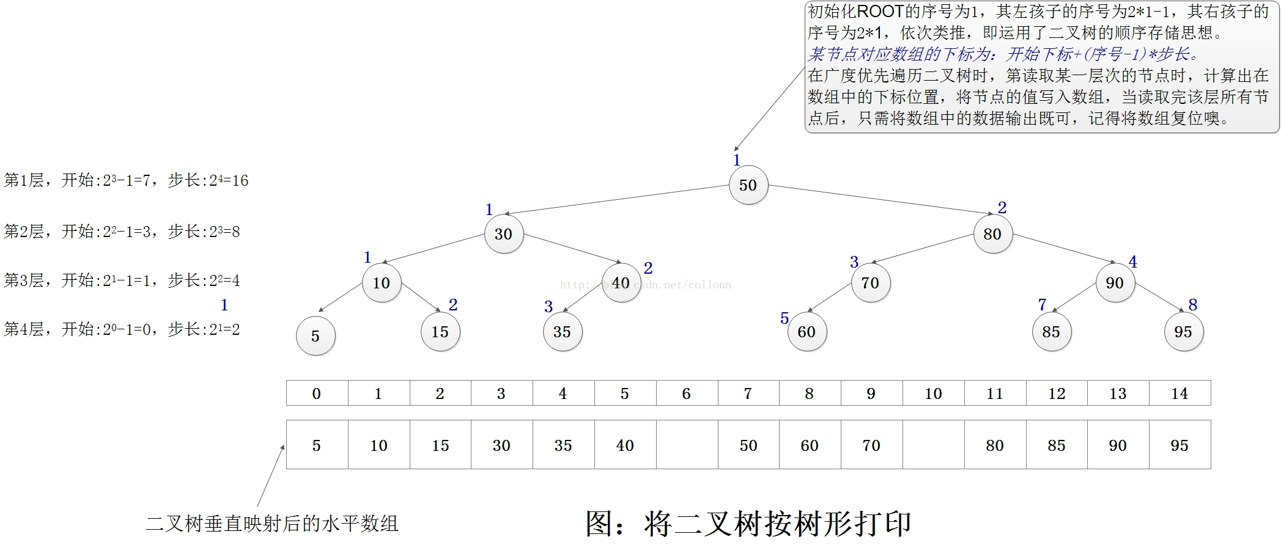

**控制台树形打印输出如下：**

